DICHIARAZIONE SOSTITUTIVA DI CERTIFICAZIONE
(art. 46 DPR 445 del 2.12.2000)

Il/la sottoscritto/a ___________________________________ nato/a a _______________________

il__________________Tel.________________________ cell ______________________________

e-mail (leggibile)________________________________________________________________________________

N. SPESA FISSA ______________________________

consapevole che in caso di falsa dichiarazione verranno applicate le sanzioni previste dal codice penale e che, inoltre, la falsa dichiarazione comporta la decadenza dal beneficio ottenuto sulla base della dichiarazione non veritiera

DICHIARA

•di essere residente in ___________________________________via ________________________________n.____

di appartenere all’ASL N. ______ Distretto Sanitario N.__________ di __________________________________

•di godere dei diritti politici

•stato civile ________________________________

Diploma /Laurea ________________________________________________________________________________

Voto __________________ anno di conseguimento ___________________

•che la famiglia anagrafica si compone delle seguenti persone

Cognome | Nome | Luogo e data di nascita | Rapporto di parentela

Si allegano:

- Copia documento di riconoscimento;
- copia codice fiscale;
- copia cedolino stipendio;
- CURRICULUM VITAE.

Data, ___________________________ Il dichiarante

__________________________

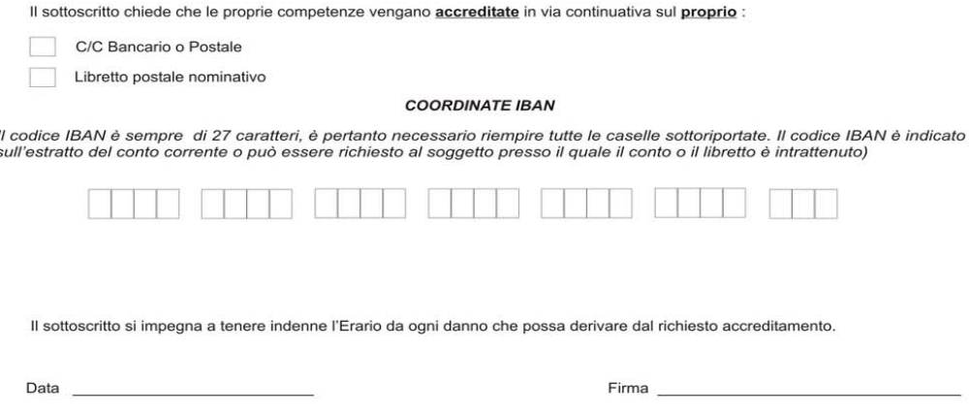

DICHIARAZIONI

In relazione alla forma di previdenza complementare riservata al personale del comparto scuola, istituita con accordo tra l’ARAN e le organizzazioni sindacali della scuola del 14 marzo 2001, ...l... sottoscritt... dichiara:
_ di essere già iscritto al Fondo Scuola Espero _ ha optato per il riscatto della posizione maturata
_ di non essere iscritto al Fondo Scuola Espero

Data __/__/____Firma __________________________________

Si rammenta che non è iscritto al fondo chi abbia chiesto il riscatto della posizione maturata alla scadenza del precedente contratto.

...l... sottoscritt... dichiara:
_ di non trovarsi in nessuna delle situazioni di incompatibilità richiamate dall'art. 508 del D.L.vo n. 297/1994 o dall'art. 53 del D.L.vo n. 165/2001
Ovvero
_ di trovarsi in una delle suddette situazioni di incompatibilità e di optare per il nuovo rapporto di lavoro

Data __/__/____Firma __________________________________

...l... sottoscritt..., ai sensi del Decreto Legislativo n. 196 del 30/06/2003, autorizza l’Amministrazione scolastica ad utilizzare i dati personali dichiarati solo per fini istituzionali e necessari per la gestione giuridica ed economica del rapporto di lavoro.

Data __/__/____Firma __________________________________

